Miércoles
14
de Abril

Tercero de Primaria
Matemáticas

Contemos paquetes

Aprendizaje esperado: Resolución de problemas de división (reparto y agrupamiento) mediante diversos procedimientos, en particular, el recurso de la multiplicación.

Énfasis: Resuelve problemas de agrupamiento (divisiones de un número de dos cifras entre un número de una cifra con y sin residuo) mediante diversos procedimientos.

¿Qué vamos a aprender?

Aprenderás a resolver problemas de división mediante diversos procedimientos, en particular, el recurso de la multiplicación.

¿Qué hacemos?

En la sesión de hoy vas a contar paquetes, comenzaras haciendo un juego.

En una cajita cada quien con dieciocho canicas tienes que acomodar esas canicas en estas 3 bolsitas.

La única regla que vamos a tener es: DEBE QUEDAR EL MISMO NÚMERO DE CANICAS EN CADA UNA DE LAS BOLSAS.

Entonces hay que acomodar las 18 canicas que tenemos cada quien en las tres bolsas y debe haber el mismo número de canicas en cada bolsita.
A cada una de las bolsitas le puedes poner seis canicas y así me asegurarte de que a cada bolsa tenga el mismo número de canicas.

Esto que acabas de realizar se parece mucho a los ejercicios que están nuestro libro de Desafíos matemáticos pagina 101 ¿Qué te parece si vamos a ver qué dice el desafío?

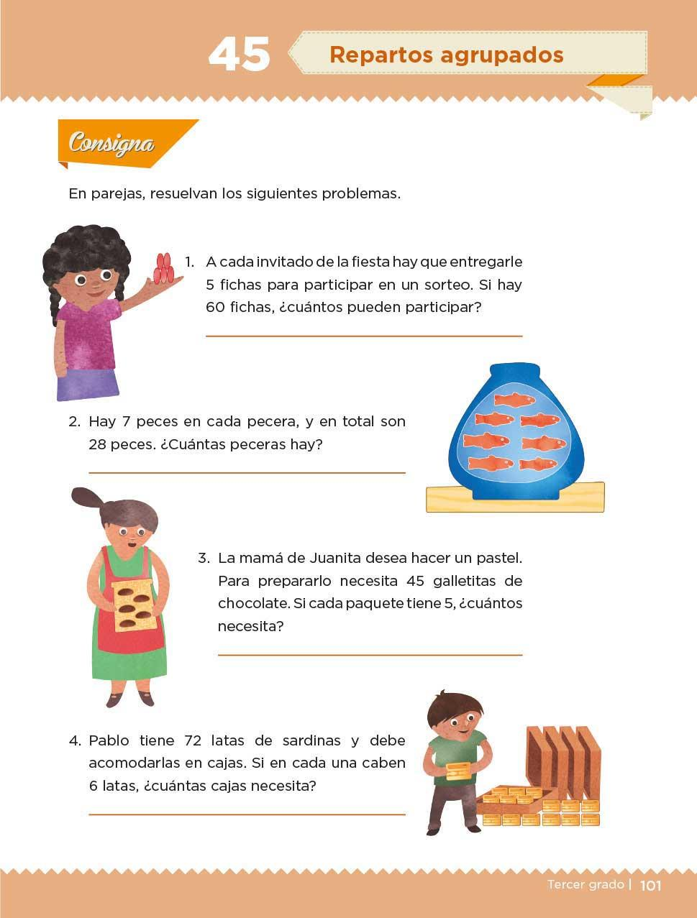

Aquí ya no son canicas, pero nos dicen que a cada invitado e invitada de la fiesta hay que entregarle 5 fichas para participar en un sorteo. La pregunta es: Si hay 60 fichas, ¿Cuántos y cuántas pueden participar?

Pues lo que vamos a hacer para ayudarle a los y las de la fiesta será hacer paquetitos de 5 fichas para cada invitado y cada invitada y al final contamos cuántos paquetes tenemos y el número de paquetes será igual al número de niños y niñas que podrán participar en el sorteo.

Así es, entonces si cada paquete le toca a un niño o niña, la respuesta a la pregunta sería que 12 niños y niñas podrán participar en el sorteo.

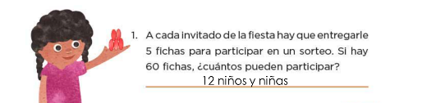

Veamos, aquí decidimos desde el principio armar los paquetes con 5 hasta terminar los 60, entonces tú armaste 6 paquetitos y yo otros 6.

5 + 5 + 5 + 5 + 5 + 5 6 paquetitos de 5
5 + 5 + 5 + 5 + 5 + 5 6 paquetitos de 5

12 paquetitos de 5

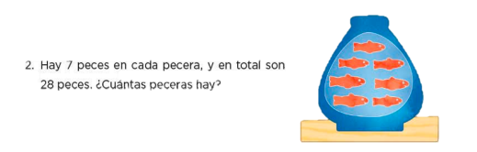

Continuando con el siguiente ejercicio. dice: Hay siete peces en cada pecera y en total son 28 peces, ¿Cuántas peceras hay?

Entonces ahora lo que debemos hacer es contar cuántas peceras con 7 peces cada una tenemos en total 4 peceras.

1 + 1 + 1 + 1 + 1 + 1 + 1 = 7
1 + 1 + 1 + 1 + 1 + 1 + 1 = 7
1 + 1 + 1 + 1 + 1 + 1 + 1 = 7
1 + 1 + 1 + 1 + 1 + 1 + 1 = 7

Y logramos tener 4 peceras con 7 peces cada una.

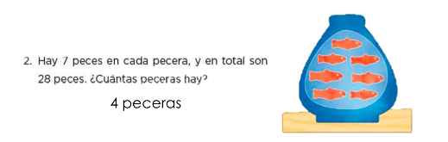

Cuando empezamos la clase jugamos a meter 18 canicas en 3 bolsitas.

Tendremos la misma regla, en todas las bolsas debe haber el mismo número de canicas, pero ahora tendrás nueve bolsas.

Si son 18 canicas y 9 bolsas seguro puedo colocar 2 canicas en cada bolsa, así todas tendrán la misma cantidad sin que sobren canicas.

2 + 2 + 2 + 2 + 2 + 2 + 2 + 2 + 2

9 bolsitas con 2 canicas cada una.

Continua con los ejercicios del libro.
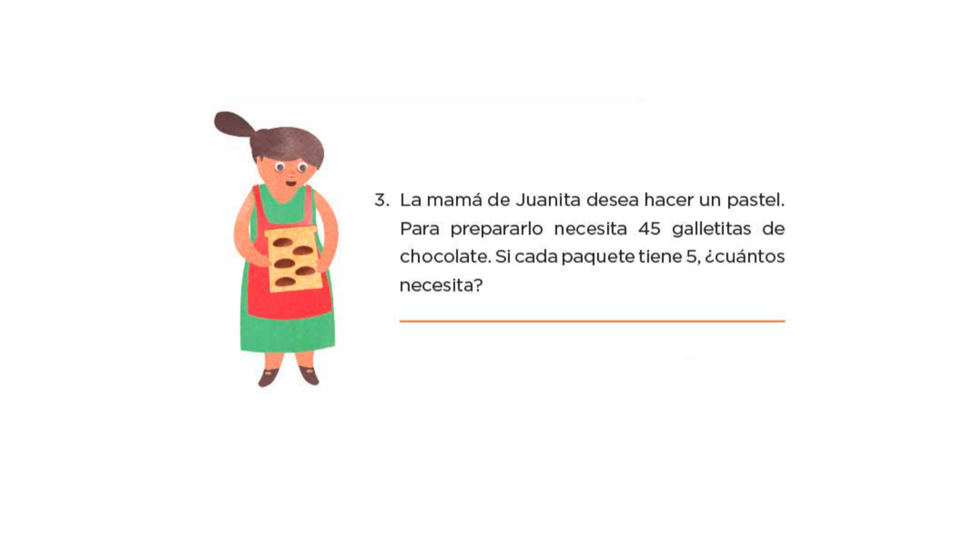
Aquí podemos notar que nos están pidiendo paquetitos de cinco galletitas de chocolate.

Podemos ir contando de paquete en paquete hasta llegar a 45, como hicimos con los peces.
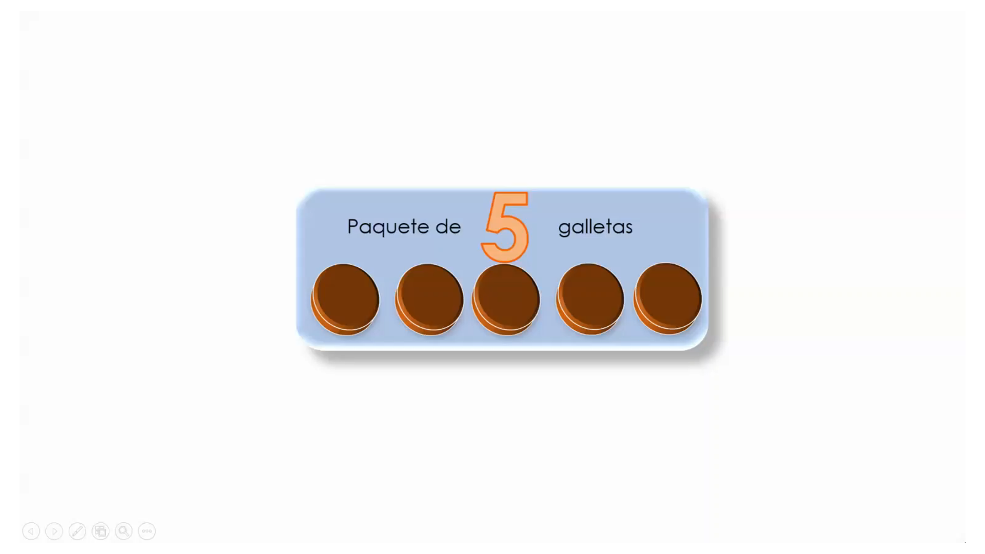
Contaremos de 5 en 5 hasta que lleguemos al 45 y después veremos cuántas veces fueron las que contamos el número 5

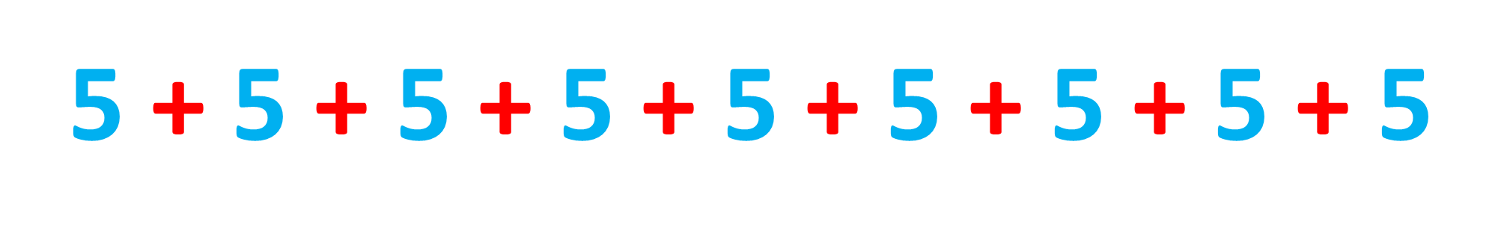

¡Cuarenta y cinco!

La cantidad de paquetitos que utilizará la mamá de Juanita y por lo tanto nuestra respuesta nos queda de esta forma

5 + 5 + 5 + 5 + 5 + 5 + 5 + 5 + 5 = 45
9 veces 5 = 45
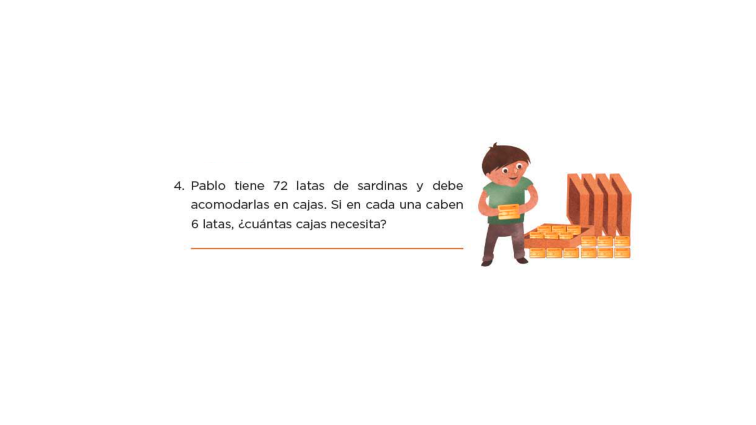
Eso significa que vamos a repartir 72 latas en cajas y sólo caben 6 en cada caja.

72 – 6 = 66 | 1 vez
66 – 6 = 60 | 2 veces
60 – 6 = 54 | 3 veces
54 – 6 = 48 | 4 veces
48 – 6 = 42 | 5 veces
42 – 6 = 36 | 6 veces
36 – 6 = 30 | 7 veces
30 – 6 = 24 | 8 veces
24 – 6 = 18 | 9 veces
18 – 6 = 12 | 10 veces
12 – 6 = 6 | 11 veces
6 – 6 = 0 | 12 veces

Fue muy sencillo y a la vez muy interesante porque descubrimos varias formas o estrategias para repartir.

Descubriste varios caminos posibles para llegar a los resultados deseados, me alegro de que te haya resultado interesante.

Podemos hacer los repartos de uno en uno, por bloques para ir sumando o hasta restando, lo importante es encontrar la forma que más se nos facilite.

Si te es posible consulta otros libros y comenta el tema de hoy con tu familia.

¡Buen trabajo!

Gracias por tu esfuerzo.

Para saber más:
Lectura

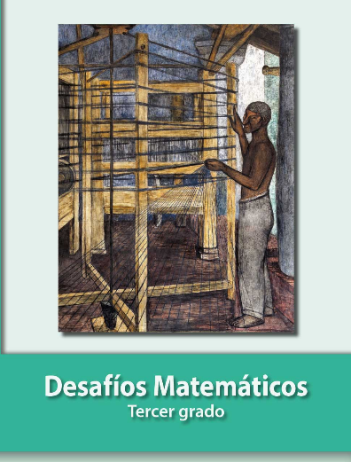
https://libros.conaliteg.gob.mx/20/P3DMA.htm

